|  |  |  |
| --- | --- | --- |
|  |  |  |

# **Техническое задание**

на поставку мешков Bigbag

участок отгрузки сыпучих нефтепродуктов

служба отгрузки

управление отгрузки нефтепродуктов и транспортных операции

(Техническая часть)

г. Тюмень, 2022 г.

|  |  |  |
| --- | --- | --- |
| 1 | Предприятие-заказчик  -почтовый адрес  - | ФИЛИАЛ ООО «РУСИНВЕСТ»-«ТНПЗ» 625047, Российская Федерация, Тюменская область,  г. Тюмень, 6-й км. Старого Тобольского тракта, 20 |
| 2 | Наименование | Мешок **Bigbag**. |
| 3 | Марка, НТД  (При отсутствии требуемые показатели качества) | Материал мешка: полипропиленовая не ламинированная УФ-стабилизированная ткань;Плотность материала – не менее 180 г/м2;Антистатичность – Да, без токопроводящей нити;Морозостойкость – Да;Вкладыш – полиэтиленовый, раздут (развернут внутри);Коэффициент безопасности – 6:1;Габариты (ШxГxВ) – 830x830x1150 мм (погрешность макс.+/- 1 см);Горловина – Ø 450 мм, высота 550 мм;  1. Высота петель от верхнего края мешка: 300 мм; 2. Мешки четырехстропные, стропы вшивные. 3. Дно – глухое; 4. Маркировка Big bag - смотри приложение №2,3.  ***Дополнительные требования к мешкам Bigbag:***Толщина материала,применяемого для изготовления вкладыша должна быть не менее 90 мкм;Полиэтиленовый вкладыш должен быть расправленным (развернутым) внутри основного мешка, для исключения необходимости расправки вкладыша перед его загрузкой;Грузоподъемность 1,0 т. (необходимо учесть погрешность весов ±5%);На «воротнике» мешка должны иметься вязки (после того, как загрузка серы произведена, загрузочный люк вкладыша засовывается внутрь мешка, после чего «воротник» самого мешка стягивается и завязывается веревкой);При изготовлении мешков Bigbag необходимо учесть то, что заполненные гранулятом мешки будут составляться на складе друг на друга максимум в пять рядов в высоту (нижестоящие мешки должны выдерживать нагрузку от мешков, расположенных сверху).Необходима возможность загрузки гранулята температурой около 60÷80°С. |
| 4 | Количество общее (по партиям) | Согласно БДР 2022 гг. |
| 5 | Тара | на поддонах 1000х1200 мм. |
| 6 | Требования к хранению | Указать гарантийный срок хранения и требования к хранению. |
| 7 | Требования к сопроводительной документации | Нормативная документация на продукцию (ТУ, ГОСТ) (для отечественной продукции);Паспорт безопасности на материалы;Свидетельство о государственной регистрации;Сертификат на соответствие правилам перевозки опасных грузов ж/д и автотранспортом, сертификат соответствия Минтранса РФ;Декларацию о соответствии требований Таможенного Союза ТР ТС 005/2011 «О безопасности упаковки»; |

**Эскиз мешка**

Приложение №2 к ТЗ на мешки Bigbag от «22» декабря 2022 г.

**

*Маркировка должна быть нанесена с двух противоположных сторон мешка!

Приложение №3 к ТЗ на мешки Bigbag от «22» декабря 2022 г.

**Эскиз рисунка**

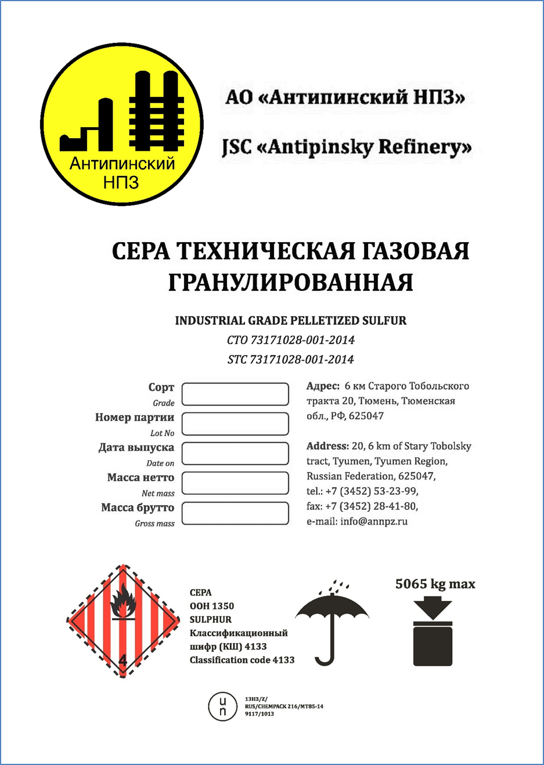





**C:\Users\s.shipov.OILGROUP\Desktop\Адрес2.png**





**C:\Users\s.shipov.OILGROUP\Desktop\адрес6.png**